27-5-2021

Juan Miguel Saugar Cañete

Campusfp

Hito 3T

Lenguaje de Marcas

Contenido

Actividad 1 3

Enunciado 3

Código 3

HTML 3

CSS 4

JavaScript 6

Explicación 6

Actividad 2 7

Enunciado 7

Código 7

HTML 7

CSS 7

JavaScript 7

Explicación 7

Actividad 3 7

Enunciado 7

Código 7

HTML 7

CSS 7

JavaScript 7

Explicación 7

Actividad 4 7

Enunciado 7

Código 7

HTML 7

CSS 7

JavaScript 7

Explicación 7

Actividad 5 8

Enunciado 8

Código 8

HTML 8

CSS 8

JavaScript 8

Explicación 8

# Actividad 1

## Enunciado

Media queries.

Crea una página con los siguientes elementos:

* Lista de viñetas.
* Texto con h2 y h2
* Texto con párrafo y span
* Una imagen jpg, otra gif y otra png
* Un vídeo de YouTube

Aplica las propiedades con media queries para que: con una resolución inferior a 480px se ocultan las viñetas y se pone el fondo en color azul Entre 480 y 800px se ven todos los elementos y el color de fondo es blanco superior a 800px la imagen se hace a 600px de ancho y el vídeo de YouTube se oculta

## Código

### HTML

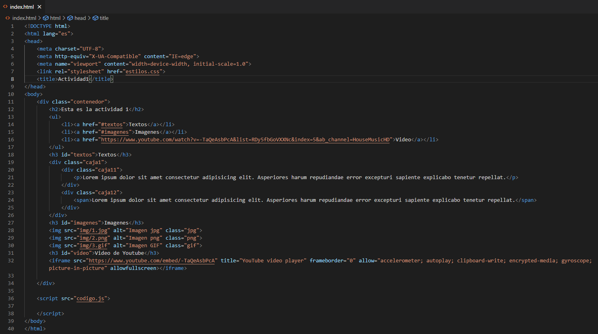

### CSS

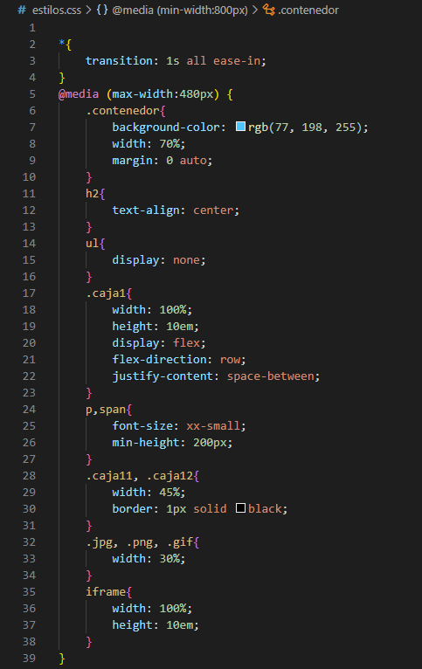

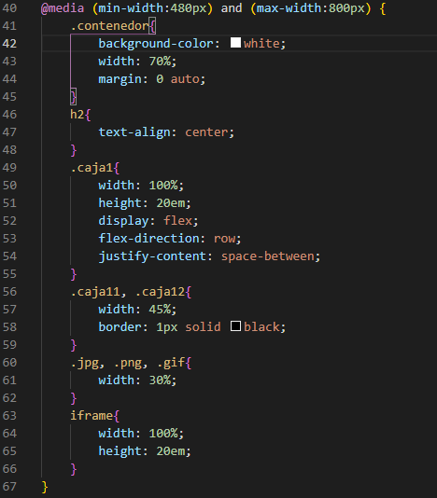

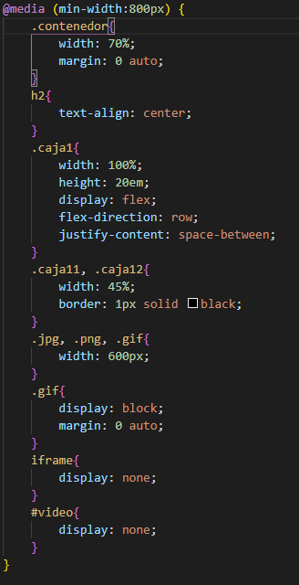

### JavaScript

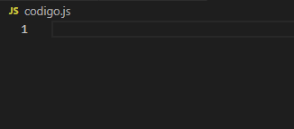

## Explicación

Para este ejercicio he sacado las medidas de la página: <https://devfacts.com/media-queries-breakpoints-2021/> .

He aplicado Media Querys y añadido los estilos correspondientes:



La lista se oculta con un display none y el color se transforma en azul tal como se pide

Esta medida se aplica a dispositivos con un ancho máximo a 480px



En estas medidas todos los elementos se ven

Esta medida se aplica a dispositivos con un ancho mínimo de 480px y un ancho máximo de 800 px



La imagen se pone a 600px y se oculta el video de YouTube con un display none

Esta medida se aplica a dispositivos con un ancho mínimo de 800 px

# Actividad 2

## Enunciado

Animación y transición.  
En una página web añade los siguientes elementos:

* Texto con color rojo y sombreado
* Imagen que al pasar el ratón sobre ella se oculte. Para mostrarla debemos hacer click en un botón.
* Caja con texto a tu gusto que al pinchar en ella se mueve hacia abajo de 20 en 20 píxeles
* Un texto con un tamaño de fuente em, otro ex y otro %. Explica sus diferencias

## Código

### HTML

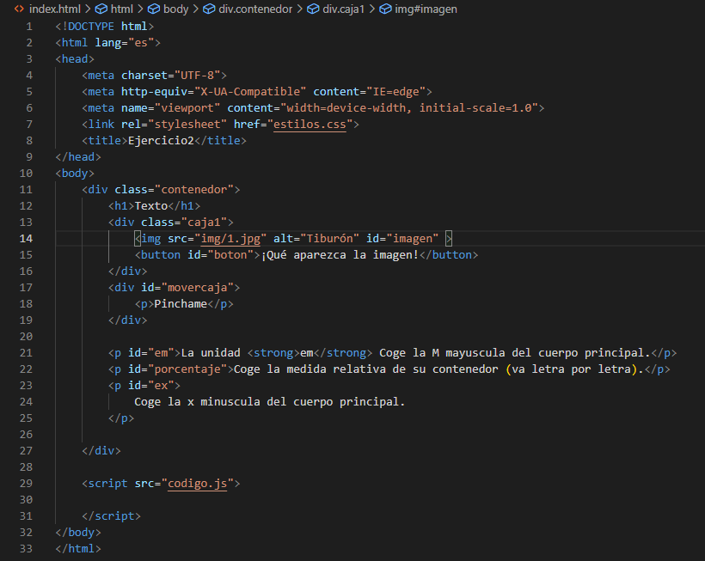

### CSS

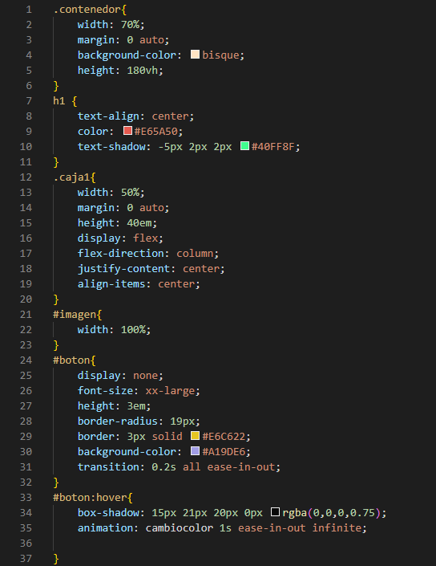

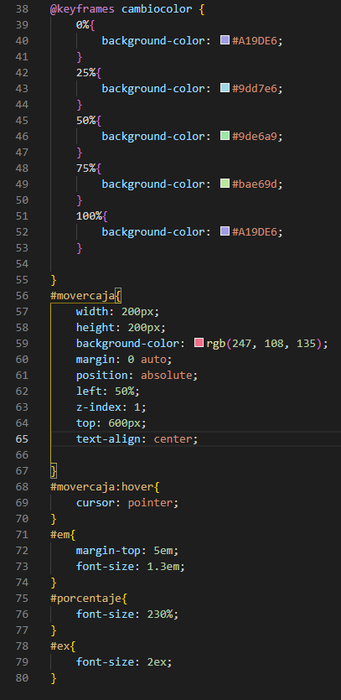

### JavaScript

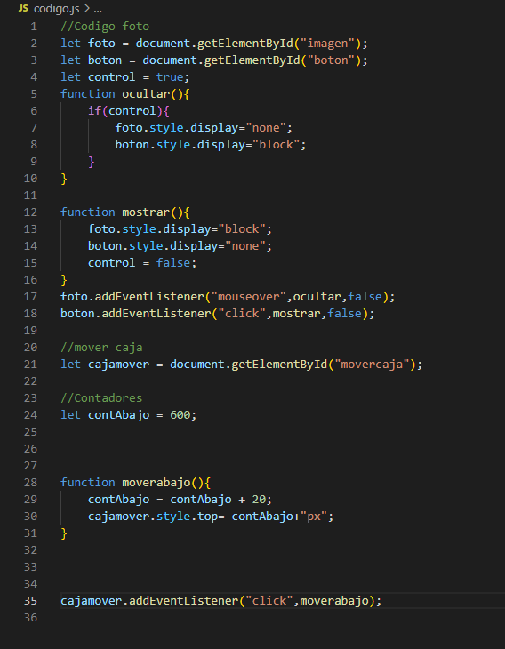

## Explicación

### Texto con color rojo y sombreado.

Para hacer esto al h1 se le han aplicado los siguientes estilos

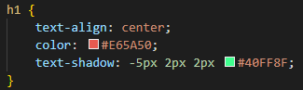

Se le ha aplicado un color rojizo con un sombreado de color verde que se lo da la propiedad text-shadow.

### Imagen que al pasar el ratón sobre ella se oculte. Para mostrarla debemos hacer click en un botón.

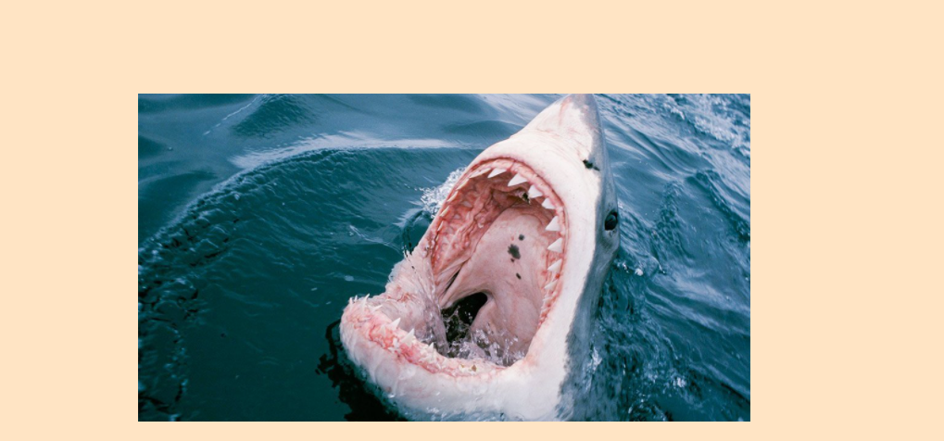

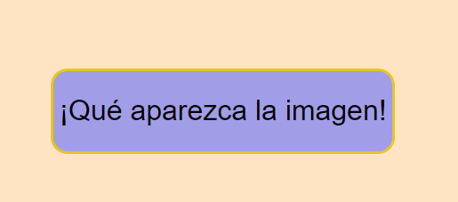

El código HTML de estos elementos seria:

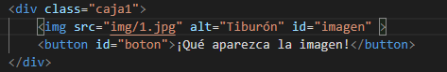

También se le han aplicado los siguientes estilos:

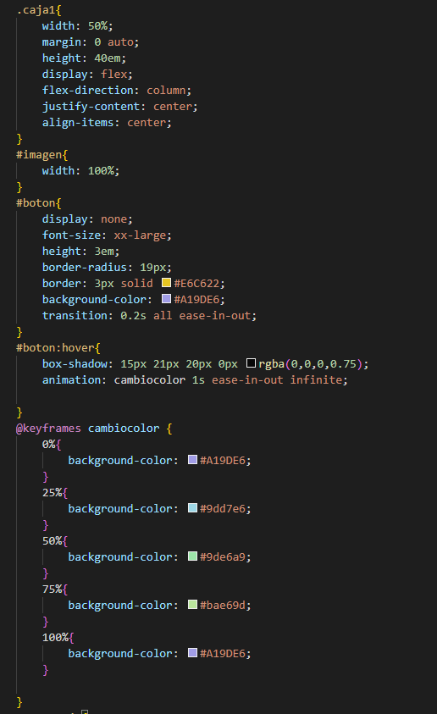

Y en JavaScript hacemos todo lo que pide el enunciado:

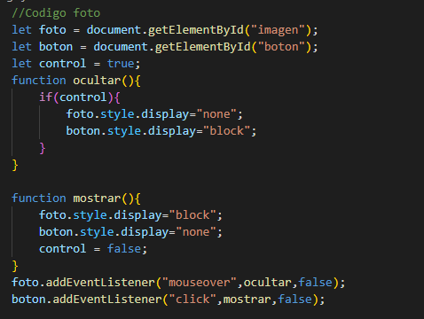

Almacenamos la imagen y el botón en una variable, hacemos otra variable de control que se inicie en TRUE (esto lo hago para que la imagen solo se oculte una vez).

Hacemos dos funciones una para mostrar la imagen y otra para ocultarla, le damos el display none.

Utilizo el addEventListener para el evento onclick y el evento hover.

### Caja con texto a tu gusto que al pinchar en ella se mueve hacia abajo de 20 en 20 píxeles

El código HTML de estos elementos seria:

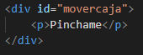

También se le han aplicado los siguientes estilos:

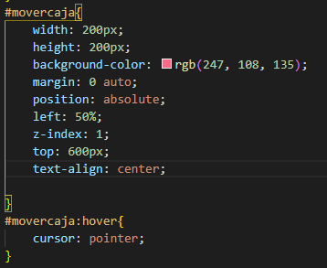

Y el código JavaScript.

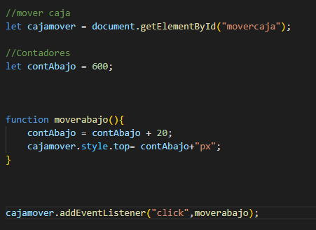

Hacemos que la caja este almacenada por una variable, ponemos un contador que empiece por la altura que nosotros queramos y luego hacemos una función que al darle click a la caja se sumen 20 al contador y le aplique el estilo top a la caja, así hacemos el movimiento de +20px a la caja.

### Un texto con un tamaño de fuente em, otro ex y otro %. Explica sus diferencias

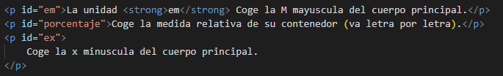

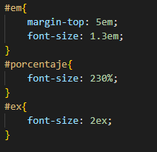

La unidad em es una unidad relativa que coge como referencia la M mayúscula del tamaño de las letras del elemento padre y se lo aplica.

La unidad ex es una unidad relativa que coge como referencia la x minúscula del tamaño de las letras del elemento padre y se lo aplica.

El porcentaje coge del elemento padre cada letra y le aplica el porcentaje que se le ha puesto.

# Actividad 3

## Enunciado

Diseño web.  
Replica el boceto y el boceto_pie en la misma web.  
Sólo es necesario el diseño, nada funcional; es decir, no es necesario que los botones funcionen.  
Aplica web semántica, indicando qué es header, footer, nav, article, section....

## Código

### HTML

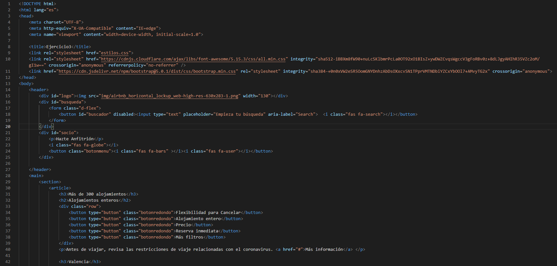

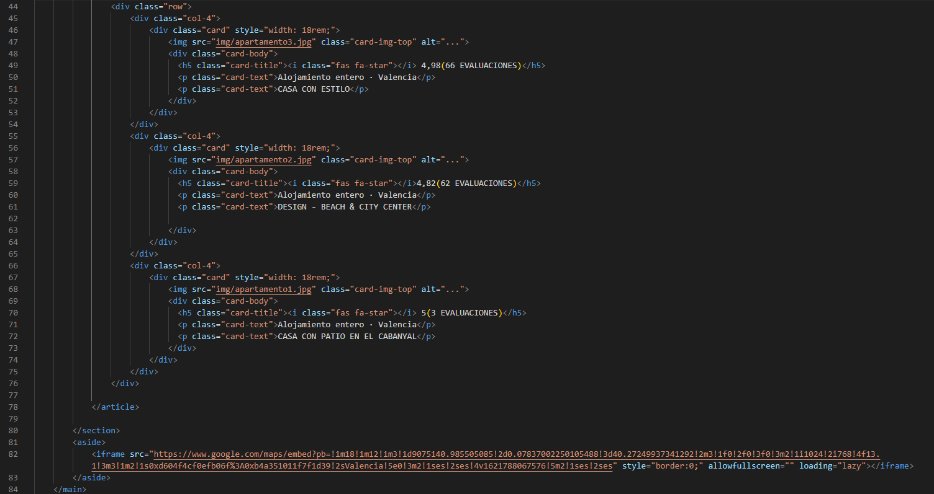

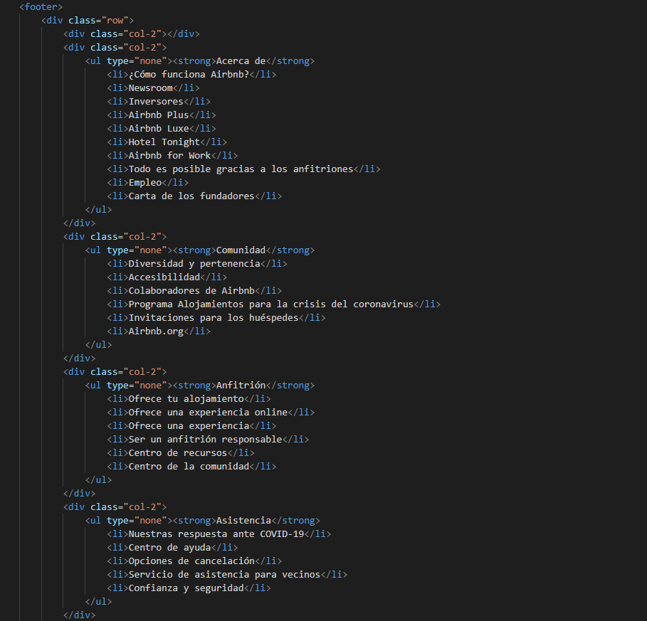

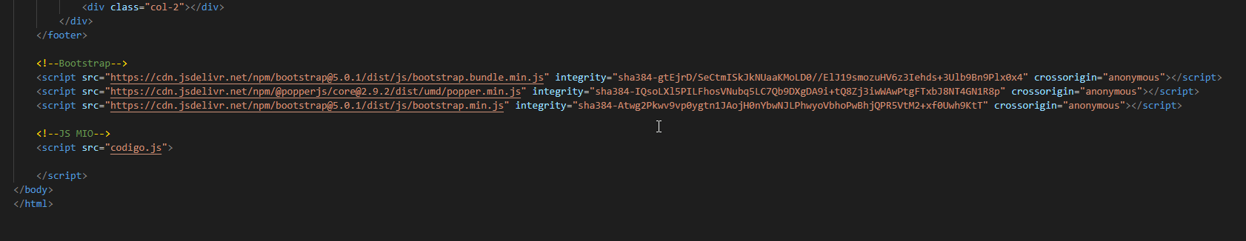

### CSS

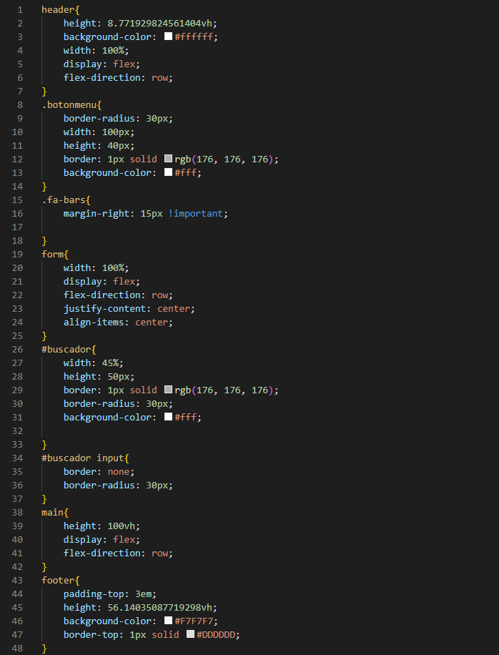

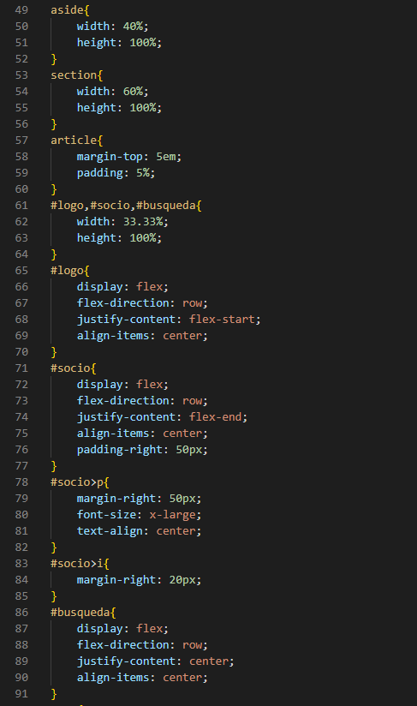

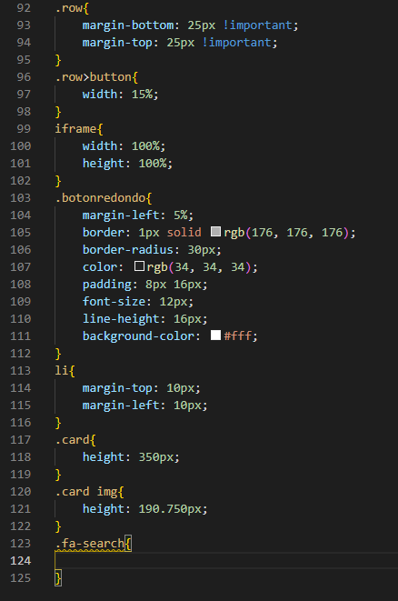

### JavaScript

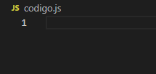

## Explicación

En el HTML le hemos aplicado web semántica siguiendo la siguiente estructura que aparece en el código.

Teniendo un footer y un header, entre ellos un main que actúa como contenedor dentro del están los elementos aside y section y dentro del section esta el elemento article donde va toda la información y en el aside va el map insertado de Google maps.

# Actividad 4

## Enunciado

Formulario  
Diseña un formulario que solicite los siguientes datos:  
email  
ciudad (de una lista desplegable)  
curso elegido (a elegir de entre un radio button list)  
fecha de inicio del curso (con un calendario)  
No olvides añadir una casilla para Aceptar la política de privacidad.  
  
  
Al pulsar en el botón enviar, los datos se muestran en un window.alert.  
Si la fecha es anterior a hoy, te avisa que el inicio del curso debe ser en una fecha posterior a hoy.  
Los datos email y aceptar privacidad son obligatorio.

## Código

### HTML

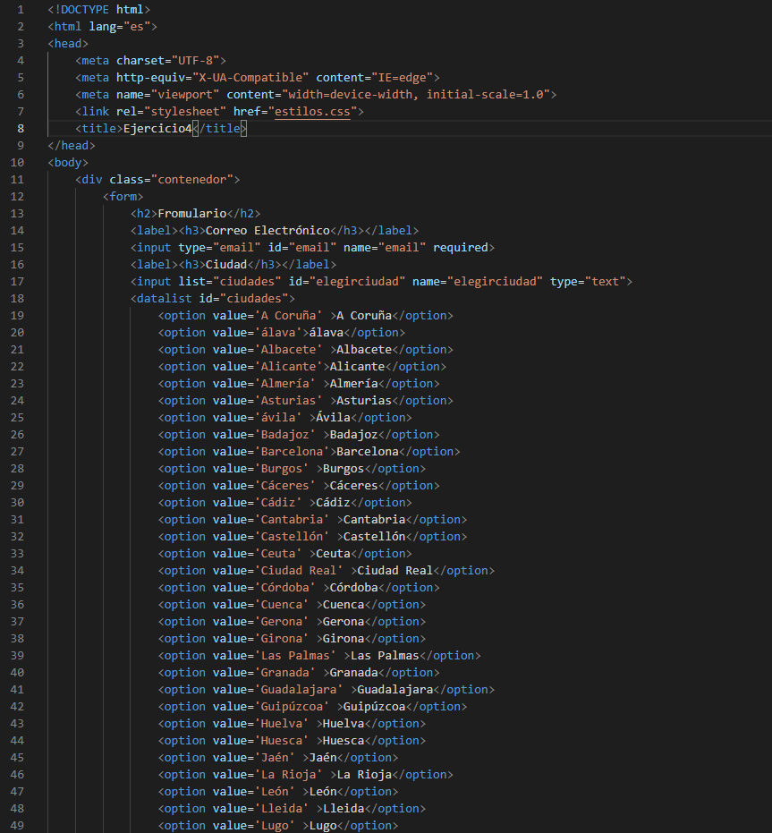

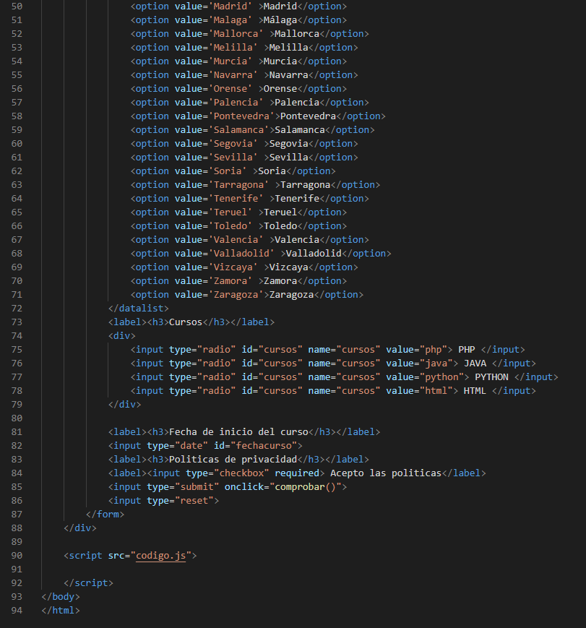

### CSS

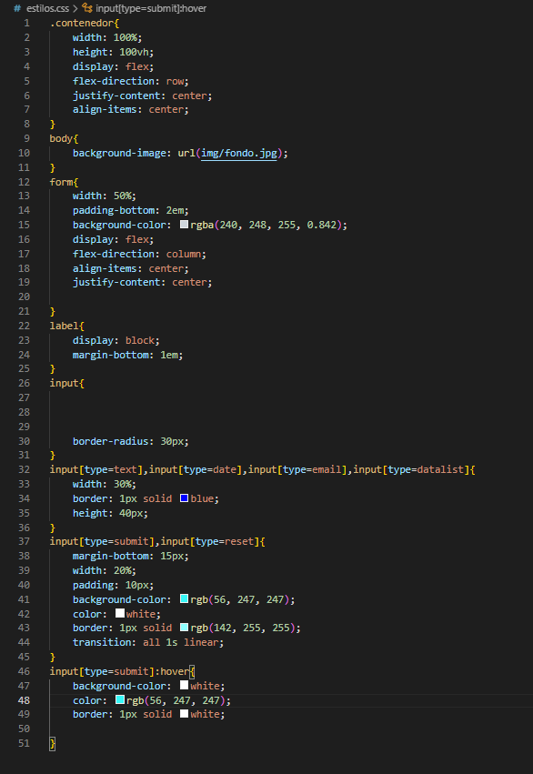

### JavaScript

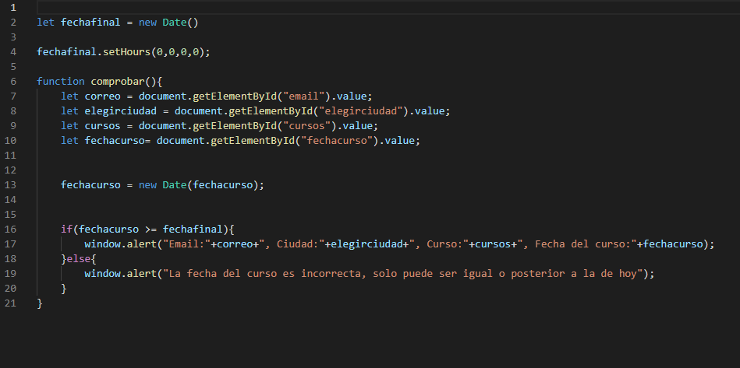

## Explicación

Para poder comparar las fechas lo que he hecho es transfórmalas en fechas formato AAAA-MM-DD y con set hours le he quitado las horas.

Recogemos los datos almacenados en una variable y las mostramos en un Windows.alert.

# Actividad 5

## Enunciado

Javascript.  
En una página web aparece un prompt que pide un número del 1 al 100.  
Con ese número te muestra los números impares que hay hasta el 1000 y la suma total.  
Estos datos se muestran en una caja de texto.

## Código

### HTML

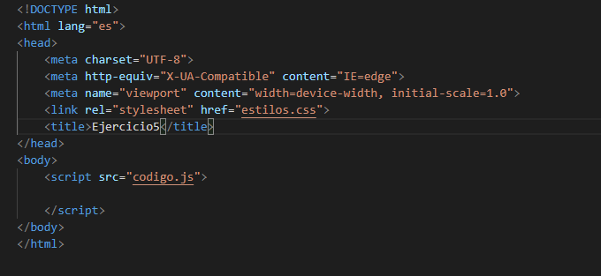

### CSS

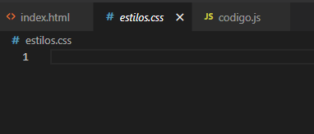

### JavaScript

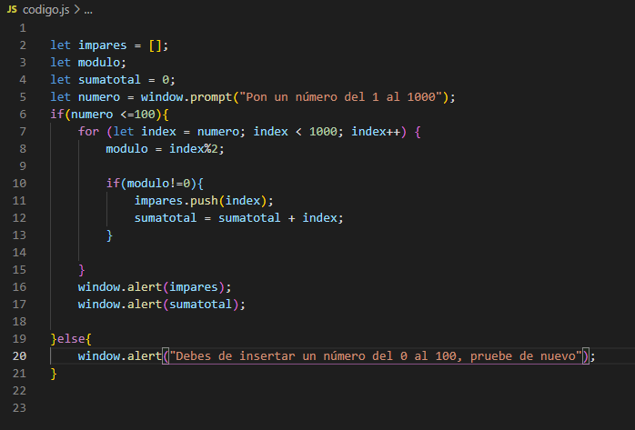

## Explicación

Primero comprobamos que el numero que se inserta esta comprendido entre 0 y 100 luego he hecho que un bucle empiece desde el número que le damos hasta el número mil.

Dentro de la variable modulo hacemos el modulo entre el contador del bucle y dos.

Si el módulo es 0 es par y si es distinto que cero es impar asique sacamos solo los que sean distintos y los insertamos en el array impares, también hacemos que los números se sumen para sacar el total y los mostramos en dos Windows alert distintos (por estética).